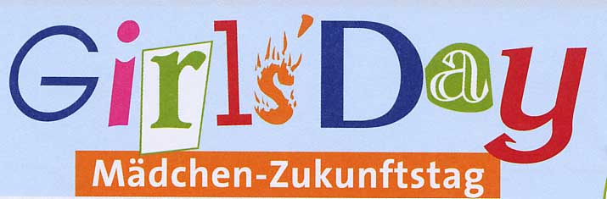
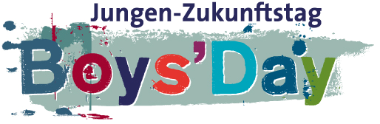



Herford im Januar 2026

Liebe Schülerinnen und Schüler der Klassen 7 und 9,

am Girls' and Boys´Day, der am 23. April 2026 stattfindet, öffnen Unternehmen und Organisationen ihre Türen für Mädchen und Jungen. Sie informieren über ein breites Spektrum von Ausbildungsberufen und Studiengängen in den Bereichen Technik, Naturwissenschaften, Informationstechnologie und Handwerk für Mädchen. Diese können ihre Fähigkeiten praktisch erproben, wichtige Kontakte knüpfen und Frauen in Führungspositionen und als Unternehmerinnen kennen lernen.
Weitere Informationen findet ihr unter: https://www.girls-day.de
Auch Jungen orientieren sich häufig eindimensional, ohne das volle Berufswahlspektrum zu beachten. Auch sie können die Möglichkeit nutzen, einen männeruntypischen Arbeitsplatz kennen zu lernen. Initiativen und Netzwerke haben sich inzwischen des Themas jungengerechter Förderung in den Bereichen Berufswahl, Lebensplanung und Sozialkompetenzen angenommen. Informationen bietet das Servicebüro »Neue Wege für Jungs« unter: https://www.boys-day.de

In den Klassen 7 und 9 können sich interessierte Schülerinnen und Schüler prinzipiell für diesen Tag freistellen lassen. Hierzu müsst ihr einen Antrag auf Freistellung ausfüllen, den ihr von eurem Klassenlehrer bekommen könnt.

Ihr müsst nun ein Unternehmen finden, in dem ihr den Tag verbringen könnt. Denkt bitte daran, dass nur „geschlechtsuntypische“ Berufe erkundet werden sollen. Am Tag selbst müsst ihr von dem jeweiligen Unternehmen eine Teilnahmebestätigung ausfüllen lassen, die ihr beim Klassenlehrer abgeben müsst, damit dieser nachhalten kann, ob ihr auch wirklich an einem Projekt teilgenommen habt. Diese erhaltet ihr ebenfalls beim Klassenlehrer, online oder direkt vom Arbeitgeber.

Wichtig: Anträge auf Freistellung können nur bis zum 27.03.2026 bei der Klassenleitung eingereicht werden, danach werden keine Freistellungen mehr ausgesprochen.

Viel Spaß bei der Teilnahme!

Neslihan Dönmez
Koordinatorin der Studien- und Berufsorientierung Sek I

Antrag auf Freistellung vom Unterricht

(nur bis zum 27. März 2026 beim Klassenlehrer eingereichte Anträge können genehmigt werden)

Name der Schule:

Klassenlehrer/in: __________________________

Klasse: ________

Meine Tochter/ mein Sohn: _____________________________(Vor- und Zuname)
möchte am 23.04.2026 am Girls´ and Boys´Day teilnehmen. Ich bitte Sie daher, sie/ ihn an diesem Tag vom Schulunterricht freizustellen bzw. eine Teilnahme im Rahmen einer Schulveranstaltung zu ermöglichen.

Unternehmen
Meine Tochter/ mein Sohn nimmt an einer Veranstaltung in folgendem Unternehmen/ folgender Organisation teil:
Unternehmen:
Straße:
PLZ, Ort:
Ansprechpartner:

_____________________ ___________________________________
Ort, Datum Unterschrift der/ des Erziehungsberechtigten

